КОМИТЕТ ПО УПРАВЛЕНИЮ МУНИЦИПАЛЬНЫМ ИМУЩЕСТВОМ
ПОЛЫСАЕВСКОГО ГОРОДСКОГО ОКРУГА

УТВЕРЖДАЮ:
Председатель комитета
_______Н.П. Кохась
«21» декабря 2023г.

Извещение о проведении открытого электронного аукциона № 17-23 на право заключения договора аренды земельного участка

г.Полысаево 2023

Информация по лоту № 1

Форма торгов | Аукцион в электронной форме, открытый по составу участников и форме подачи предложений о годовом размере арендной платы за земельный участок
Правовой документ о проведении электронного аукциона на право заключения договора аренды земельного участка | Постановление администрации Полысаевского городского округа от 19.12.2023 № 1494 «Об организации и проведении аукциона по продаже земельного участка или аукциона на право заключения договора аренды земельного участка»
Организатор электронного аукциона (Арендодатель) | Комитет по управлению муниципальным имуществом Полысаевского городского округа
Место нахождения, почтовый адрес, электронная почта организатора | 652560, Кемеровская область – Кузбасс, Полысаевский городской округ, г. Полысаево, ул. Кремлевская, д.3, е-mail: pol_kumi@mail.ru
Контактное лицо организатора, номер телефона | Коваленко Евгения Николаевна тел. 8(384-56) 4-42-01  Рихтер Оксана Николаевна тел. 8(384-56) 2-59-39
Оператор электронной площадки | Общество с ограниченной ответственностью «РТС-тендер» (ООО «РТС-тендер»).  Адрес: г. Москва, наб. Тараса Шевченко, 23А.  Сайт: http://www.rts-tender.ru.  Электронный аукцион на право заключения договора аренды земельного участка осуществляется только в электронной форме, на официальном сайте ООО «РТС-тендер».
Предмет электронного аукциона | Заключение договора аренды в отношении земельного участка, государственная собственность на который не разграничена, с кадастровым номером 42:38:0101001:21371, площадью 668 кв.м., расположенного по адресу: Российская Федерация, Кемеровская область - Кузбасс, Полысаевский городской округ, г. Полысаево, ул. Севастопольская, земельный участок 67.  Категория земель – земли населенных пунктов.  Вид разрешенного использования – для индивидуального жилищного строительства.
Начальная цена предмета электронного аукциона в размере ежегодной арендной платы | 19405 руб. 67 коп. в год
Шаг электронного аукциона | 3% от начальной цены 582 руб. 17 коп.
Размер и сроки внесения задатка, необходимые реквизиты счетов | Размер задатка (20 % от начальной цены предмета электронного аукциона) составляет 3881 руб. 13 коп.  Задаток вносится в срок с 21.12.2023 по 19.01.2024 до 17:00 по местному времени на счет: ООО «РТС-тендер».  Наименование банка Филиал «Корпоративный» ПАО «Совком банк»  Расчетный счёт 40702810512030016362  Корр. счёт 30101810445250000360  БИК 044525360  ИНН 7710357167  КПП 773001001  Назначение платежа: «Внесение гарантийного обеспечения по Соглашению о внесении гарантийного обеспечения, № аналитического счета__________. Без НДС.»
Предельные параметры разрешенного строительства | Максимально и (или) минимально допустимые параметры разрешенного строительства объекта капитального строительства установлены правилами землепользования и застройки Полысаевского городского округа Кемеровской области, утвержденными решением Совета народных депутатов Полысаевского городского округа от 29.06.2017 № 61, территориальная зона Ж-1-6 (зона малоэтажной жилой застройки) (статья 35). Максимальный процент застройки в границах земельного участка для индивидуального жилищного строительства – 60%.
Ограничения в использовании земельного участка | На участке с кадастровым номером 42:38:0101001:21371 имеются обременения, предусмотренные ст. ст. 56, 56.1 Земельного кодекса Российской Федерации.
Срок действия договора аренды | 20 лет
Место подачи заявок и проведения электронного аукциона | Электронная площадка ООО «РТС-тендер», размещенная на сайте http://www.rts-tender.ru в сети «Интернет» (торговая секция «Имущественные торги»).  Прием заявок на участие в электронном аукционе проводится в соответствии с Регламентом электронной площадки по адресу: https://www.rts-tender.ru с 21.12.2023 по 19.01.2024 с 09.00 до 17.00 (по местному времени) МСК+4.  Подача заявок осуществляется круглосуточно.  Заявка на участие в аукционе, поступившая по истечении срока приема заявок, не регистрируется электронными средствами электронной площадки.
Дата рассмотрения заявок на участие в электронном аукционе | 22.01.2024
Дата и время проведения электронного аукциона | 23.01.2024 09:00 час. (по местному времени).  Порядок подготовки, организации и проведения аукциона регламентирован статьями 39.11-39.13 Земельного кодекса Российской Федерации.

- Регистрация претендентов в электронном аукционе
Для обеспечения доступа к участию в аукционе в электронной форме претендентам (далее-Претендент) необходимо пройти регистрацию в соответствии с Регламентом электронной площадки организатора процедуры (далее - Процедура) торгов www.rts-tender.ru.
Дата и время регистрации на электронной площадке Претендентов на участие в Процедуре осуществляется ежедневно, круглосуточно, но не позднее даты и времени окончания подачи (приема) заявок, указанных в извещении о проведении электронного аукциона (далее - аукцион).
Регистрации на электронной площадке подлежат Претенденты, ранее не зарегистрированные на электронной площадке или регистрация которых на электронной площадке была ими прекращена.

- Место приема заявок, порядок подачи заявок
Подача заявок осуществляется через электронную площадку в форме электронных документов, либо электронных образов документов (документов на бумажном носителе, преобразованных в электронно-цифровую форму путем сканирования с сохранением их реквизитов), заверенных усиленной квалифицированной электронной подписью претендента или участника, либо лица, имеющего право действовать от имени соответственно претендента или участника. Наличие электронной подписи означает, что документы и сведения, поданные в форме электронных документов, направлены от имени соответственно претендента, участника и отправитель несет ответственность за подлинность и достоверность таких документов и сведений.
Одновременно с заявкой на участие в аукционе Претенденты представляют следующие документы:
- заявку на участие в аукционе по установленной форме с указанием банковских реквизитов счета для возврата задатка;
- копии документов, удостоверяющих личность заявителя (для граждан); надлежащим образом заверенный перевод на русский язык документов о государственной регистрации юридического лица в соответствии с законодательством иностранного государства в случае, если заявителем является иностранное юридическое лицо;
Документы, представляемые иностранными лицами, должны быть легализованы в установленном порядке и иметь нотариально заверенный перевод на русский язык.
- документы, подтверждающие внесение задатка.
Для участия в аукционе на право заключения договора аренды земельного участка, включенного в перечень муниципального имущества, предусмотренные частью 4 статьи 18 Федерального закона от 24 июля 2007 года N 209-ФЗ "О развитии малого и среднего предпринимательства в Российской Федерации", заявители декларируют свою принадлежность к субъектам малого и среднего предпринимательства путем представления в форме документа на бумажном носителе или в форме электронного документа сведений из единого реестра субъектов малого и среднего предпринимательства, ведение которого осуществляется в соответствии с указанным Федеральным законом, либо заявляют о своем соответствии условиям отнесения к субъектам малого и среднего предпринимательства в соответствии с частью 5 статьи 4 указанного Федерального закона.

Все подаваемые Претендентом документы не должны иметь неоговоренных исправлений. Все исправления должны быть надлежащим образом заверены. Печати и подписи, а также реквизиты и текст оригиналов и копий документов должны быть четкими и читаемыми. Подписи на оригиналах и копиях документов должны быть расшифрованы (указывается должность, фамилия и инициалы подписавшегося лица).
Изменение заявки допускается только путем подачи претендентом новой заявки в сроки, установленные в информационном сообщении о проведении аукциона в электронной форме, при этом первоначальная заявка должна быть отозвана.
Заявитель вправе подать только одну заявку в отношении каждого предмета аукциона (лота).
Заявки с прилагаемыми к ним документами, а также предложения о цене имущества, поданные с нарушением установленного срока, на электронной площадке не регистрируются.
Заявитель вправе отозвать заявку в любое время до установленных даты и времени начала рассмотрения заявок на участие в аукционе.

- Порядок внесения и возврата задатка, срок и реквизиты счета
Порядок внесения задатка определяется регламентом работы электронной площадки www.rts-tender.ru.
Претендент вносит задаток в сумме, указанной в извещении о проведении аукциона единым платежом на расчетный счет оператора электронной площадки.
Получатель: ООО «РТС-тендер»
Наименование банка: Филиал «Корпоративный» ПАО «СОВКОМБАНК»,
Расчетный счет 40702810512030016362
Корр. счет 30101810445250000360
БИК 044525360
ИНН 7710357167
КПП 773001001
Сумма внесенного задатка победителя торгов перечисляется на счет Арендодателя и засчитывается в счет платы по договору аренды земельного участка.
Плательщиком задатка может быть только претендент. Не допускается перечисление задатка иными лицами. Перечисленные денежные средства иными лицами, кроме претендента, будут считаться ошибочно перечисленными денежными средствами и возвращены на счет плательщика.
Претендентам, не допущенным к участию в торгах либо отозвавшим заявку до даты окончания приема заявок, задаток возвращается в течение 3 дней со дня уведомления Претендентов об отказе в допуске к участию в торгах либо об отзыве заявки. Участникам аукциона в случае принятия решения уполномоченным органом об отказе в проведении аукциона в течение 3 дней со дня принятия данного решения.
В случае уклонения участника аукциона, сделавшего предпоследнее предложение о цене договора (лота), от заключения договора аренды он утрачивает право на приобретение земельного участка в аренду, задаток ему не возвращается.
За правильность указания своих банковских реквизитов для возврата задатка, ответственность несет Претендент. Возврат денежных средств осуществляется на счет Претендента, указанный в заявке. Организатор аукциона освобождается от ответственности за несвоевременное перечисление суммы задатка на счет Претендента, если Претендент предоставил недостоверные и (или) неполные сведения о своих реквизитах в заявке.
Настоящее информационное сообщение является публичной офертой для заключения договора о задатке в соответствии со статьей 437 ГК РФ, а подача претендентом заявки и перечисление задатка на счет являются акцептом такой оферты, и договор о задатке считается заключенным в установленном порядке.

- Плата оператору электронной площадки за участие в аукционе
1 % от начальной минимальной цены аренды земельного участка, но не более 2 000 руб. включая НДС. Средства блокируются на счете участника аукциона в момент подачи заявки на процедуру. Списание происходит после публикации итогового протокола или заключения договора. Если заявка не окончилась победой, блокировка средств снимается.
Документом, подтверждающим поступление задатка на счет, указанный в информационном сообщении, является выписка с этого счета.

- Порядок проведения аукциона
Проведение аукциона в соответствии с Регламентом и Инструкциями обеспечивается Оператором электронной площадки. В аукционе могут участвовать только Претенденты, допущенные к участию в аукционе и признанные участниками. Оператор электронной площадки обеспечивает участникам возможность принять участие в аукционе. Аукцион проводится путем повышения начальной цены предмета аукциона на «шаг аукциона». Если в течение 1 (одного) часа со времени начала проведения Процедуры аукциона не поступило ни одного предложения о цене предмета аукциона, которое предусматривало бы более высокую цену предмета аукциона, аукцион завершается с помощью программных и технических средств электронной площадки. В случае поступления предложения о более высокой цене предмета аукциона, время представления следующих предложений о цене предмета аукциона продлевается на 10 (десять) минут.
Аукцион завершается с помощью программных и технических средств электронной площадки, если в течение 10 (десяти) минут после поступления последнего предложения о цене Предмета аукциона ни один участник не сделал предложение о цене предмета аукциона, которое предусматривало бы более высокую цену предмета аукциона. Победителем признается участник, предложивший наибольшую цену предмета аукциона. Ход проведения Процедуры аукциона фиксируется оператором электронной площадки в электронном журнале, который направляется организатору аукциона в течение 1 (одного) часа со времени завершения аукциона для подведения результатов аукциона путем оформления протокола о результатах аукциона. После завершения аукциона оператор электронной площадки размещает протокол о результатах аукциона на электронной площадке. Организатор аукциона размещает протокол о результатах аукциона на официальном сайте торгов, в течение одного рабочего дня со дня его подписания.

- Аукцион признается несостоявшимся в случаях, если:
- по окончании срока подачи заявок была подана только одна заявка;
- по окончании срока подачи заявок не подано ни одной заявки;
- на основании результатов рассмотрения заявок принято решение об отказе в допуске к участию в аукционе всех заявителей на участие в аукционе;
- на основании результатов рассмотрения заявок принято решение о допуске к участию в Аукционе и признании участником аукциона только одного заявителя на участие в аукционе;
- в случае если в течении 1 (одного) часа после начала проведения аукциона не поступило ни одного предложения о цене, которое предусматривало бы более высокую цену предмета аукциона.

- Условия и сроки заключения договора аренды земельного участка:
Заключение договора аренды земельного участка осуществляется в порядке, предусмотренном Гражданским кодексом Российской Федерации, земельным кодексом Российской Федерации, иными федеральными законами и нормативно-правовыми актами, а также Извещением.
По результатам проведения аукциона не допускается заключение договора аренды земельного участка ранее, чем через 10 (десять) дней со дня размещения протокола рассмотрения заявок на участие в аукционе в случае, если аукцион признан несостоявшимся, либо протокола о результатах аукциона на официальном сайте.
Уполномоченный орган обязан в течение 5 (пяти) дней со дня истечения срока, предусмотренного предыдущим абзацем, направить победителю аукциона или иным лицам, с которыми в соответствии с пунктами 13, 14, 20 и 25 статьи 39.12 Земельного Кодекса заключается договор аренды земельного участка, подписанный проект договора аренды земельного участка.
По результатам проведения аукциона договор аренды земельного участка заключается в электронной форме и подписывается усиленной квалифицированной электронной подписью сторон такого договора. При этом договор аренды земельного участка заключается по цене, предложенной победителем аукциона, или в случае заключения указанного договора с единственным принявшим участие в аукционе его участником либо с лицом, подавшим единственную заявку на участие в аукционе, по начальной цене предмета аукциона.
При уклонении или отказе победителя аукциона от заключения в установленный срок договора, победитель аукциона утрачивает право на заключение указанного договора, задаток ему не возвращается. При этом гарантийное обеспечение оплаты услуг оператора, заблокированное на Лицевом счёте соответствующего участника, списывается в качестве платы за участие в аукционе.
При уклонении или отказе победителя от заключения в установленный срок договора, Организатор аукциона вправе заключить договор с участником, заявке на участие которого присвоен 2 (второй) номер.
В случае, если победитель аукциона или иное лицо, с которым заключается договор аренды земельного участка в соответствии извещением, в течение 30 (тридцати) дней со дня направления организатором аукциона проекта указанного договора аренды, не подписал и не представил указанный договор, организатор аукциона направляет сведения в Федеральную антимонопольную службу России (в соответствии с постановлением Правительства Российской Федерации от 02.03.2015 № 187 «О внесении изменений в Положение о Федеральной антимонопольной службе») для включения в реестр недобросовестных участников аукциона.
В случае, если в течение 30 (тридцати) дней со дня направления участнику, который сделал предпоследнее предложение о цене предмета аукциона, проекта договора аренды земельного участка, этот участник не представил подписанный со своей стороны указанный договор, организатор аукциона вправе объявить о проведении повторного аукциона или распорядиться земельным участком иным образом в соответствии с земельным кодексом Российской Федерации.
Организатор аукциона вправе отказаться от проведения аукциона не позднее, чем за три дня до дня проведения аукциона.
Данная информация размещена в электронном виде на официальных сайтах: ГИС торги (www.torgi.gov.ru), www.rts-tender.ru и www.polisaevo.ru.

Форма заявки
Арендодателю:
Комитету по управлению муниципальным имуществом
Полысаевского городского округа
ул. Кремлевская, 3, г.Полысаево,
Кемеровская область – Кузбасс, 652560
ЗАЯВКА №__
НА УЧАСТИЕ В ЭЛЕКТРОННОМ АУКЦИОНЕ № 17-23 КУМИ
(заполняется претендентом (его полномочным представителем)
Претендент - физическое лицо юридическое лицо ип
ФИО / Наименование претендента
______________________________________________________________________________________
ИНН_________________________________________________________________________________ Для физических лиц:
Документ, удостоверяющий личность ___________________________________________________
серия___________ №______________, выдан _______________________________________________
(кем и когда выдан)_____________________________________________________________________
Для юридических лиц:
Документ о государственной регистрации в качестве юридического лица ________________________________________________________________________________
серия _____________ №_______________, дата регистрации «______»___________ _______г.
Орган, осуществивший регистрацию ______________________________________________________________________________________
Место выдачи ______________________________________________________________________________________ Для индивидуального предпринимателя:
Документ о государственной регистрации в качестве индивидуального предпринимателя ________________________________________________________________________________
серия ____________ № ________________, дата регистрации «______» __________ _______г.
Орган, осуществивший регистрацию ______________________________________________________________________________________
Место выдачи ______________________________________________________________________________________
Адрес регистрации по месту жительства / Место нахождения претендента: ______________________________________________________________________________________
Телефон__________________ Факс _____________________ Индекс ___________________________
Банковские реквизиты претендента для возврата денежных средств расчетный (лицевой) счет
№ ____________________________________________________________________________________
в корр. счет № ____________________БИК __________________ ИНН __________________________ КПП____________________________________________________________________________
Представитель претендента________________________________________ (ФИО или наименование)
Действует на основании доверенности от «_____»__________ _________ г. № _______________
Реквизиты документа, удостоверяющего личность представителя - физического лица или документа о государственной регистрации в качестве юридического лица представителя – юридического лица:

наименование документа, серия, номер, дата и место выдачи (регистрации), кем выдан).
Наименование муниципального имущества: земельный участок площадью 668 кв.м, с кадастровым номером 42:38:0101001:21371, расположенный по адресу: Российская Федерация, Кемеровская область - Кузбасс, Полысаевский городской округ, г. Полысаево, ул. Севастопольская, земельный участок 67.
Категория земель – земли населенных пунктов.
Вид разрешенного использования: для индивидуального жилищного строительства.

Претендент подтверждает:
1. Он располагает данными об организаторе торгов, предмете торгов, условиях и порядке их проведения, на дату подписания настоящей заявки ознакомлен с документами, содержащими сведения о земельном участке, а также ему была предоставлена возможность ознакомиться с состоянием муниципального имущества в результате осмотра, который претендент мог осуществить самостоятельно (или в присутствии представителя организатора торгов) в порядке, установленном извещением.
2. В отношении него – физического лица/юридического лица/индивидуального предпринимателя не проводится процедура ликвидации, отсутствует решение арбитражного суда о признании его банкротом, его деятельность не приостановлена в порядке, предусмотренном Кодексом РФ об административных правонарушениях.
Претендент обязуется:
1. Соблюдать условия участия в электронном аукционе (далее – аукцион) и порядок его проведения, установленные законодательством РФ и организатором торгов.
2. В случае признания претендента победителем аукциона (единственным принявшим участие в аукционе):
- заключить с организатором торгов договор аренды в отношении земельного участка не ранее через 10 дней со дня размещения информации о результатах аукциона на официальном сайте;
- согласен(на) с тем, что в случае признания его победителем аукциона (единственным принявшим участие в аукционе) и его отказа от заключения договора аренды, сумма внесенного им задатка, не возвращается.
Настоящей заявкой подтверждаю также, что я, нижеподписавшийся, в соответствии с требованиями ст. 9 Федерального закона от 27.07.2006 № 152-ФЗ «О персональных данных» подтверждаю свое согласие на обработку продавцом моих персональных данных в целях осуществления действий, в том числе направленных на информационное обеспечение, в связи с участием в аукционе. При этом под персональными данными подразумевается любая информация, имеющая ко мне отношение как к субъекту персональных данных, в том числе фамилия, имя, отчество, номер основного документа, удостоверяющего личность, сведения о дате выдачи указанного документа и выдавшем его органе, реквизиты доверенности, дата и место рождения, адрес проживания, семейный статус, иная информация. Я уведомлен, что под обработкой персональных данных подразумевается любое действие (операция) или совокупность действий (операций), совершаемых с использованием средств автоматизации или без использования таких средств с персональными данными, включая сбор, запись, систематизацию, накопление, хранение, уточнение (обновление, изменение), извлечение, использование, передачу (распространение, предоставление, доступ), обезличивание, блокирование, удаление, уничтожение персональных данных и любые другие действия с персональными данными, необходимые для реализации продавцом имущества и соблюдения норм действующего законодательства. Настоящее согласие бессрочно.

Подпись претендента (его полномочного представителя) ____________________/___________________________________________________________ М.П. Дата «_______» ____________ 20____г.

ДОГОВОР АРЕНДЫ
ЗЕМЕЛЬНОГО УЧАСТКА № ___

г. Полысаево |  | «___» _________ 202_г.

Комитет по управлению муниципальным имуществом Полысаевского городского округа, в лице председателя комитета Кохась Натальи Петровны, действующего на основании Положения о комитете, именуемый в дальнейшем «Арендодатель», с одной стороны, и _______________________________________, именуемый в дальнейшем «Арендатор», в лице _____________________________, действующего на основании ______________, с другой стороны, в соответствии со статьями 39.12-39.13 Земельного кодекса РФ, протоколом о результатах электронного аукциона № ___ от ___________ на право заключения договора аренды земельного участка, заключили настоящий договор (далее-Договор) о нижеследующем:
1. Предмет договора
1.1. Арендодатель предоставляет, а Арендатор принимает во временное возмездное владение и пользование земельный участок (далее-Участок) в границах, указанных в сведениях выписки об основных характеристиках и зарегистрированных правах на объект недвижимости (земельный участок), прилагаемых к Договору и являющихся его неотъемлемой частью.
1.2. Характеристика Участка:
категория земель: земли населенных пунктов;
кадастровый номер: 42:38:0101001:21371;
адрес: Российская Федерация, Кемеровская область - Кузбасс, Полысаевский городской округ, г. Полысаево, ул. Севастопольская, земельный участок 67;
площадь: 668 кв.м.;
вид разрешенного использования: для индивидуального жилищного строительства.
1.3.Участок относится к землям, государственная собственность на которые не разграничена
1.4. На Участке имеются обременения, предусмотренные ст. ст. 56, 56.1 Земельного кодекса Российской Федерации.
1.5. На Участке отсутствуют объекты недвижимости.
1.6. Использование Участка осуществляется в соответствии с градостроительной документацией, утвержденной управлением архитектуры и градостроительства Полысаевского городского округа.
2. Срок договора
2.1. Срок действия договора: с_______ по________.
2.2. Настоящий Договор вступает в силу с момента его государственной регистрации.
2.3. Арендатор не имеет преимущественного права на заключение на новый срок Договора аренды земельного участка без проведения торгов.
3. Платежи и расчеты по договору
3.1. Арендная плата по Договору составляет _____ руб.____ коп. в год, размер арендной платы в месяц (квартал) составляет ____руб.____коп., размер арендной платы в месяц (квартал) составляет ____руб.____ коп.
3.2. Задаток, ранее внесенный в размере ______ руб._____коп. засчитывается в счет погашения арендной платы.
3.3. Остаток арендной платы за первые 12 месяцев действия Договора Арендатор вносит единовременным платежом в течение 30 дней с момента подписания Договора.
3.4. Арендная плата, начиная с 13 месяца действия настоящего Договора вносится Арендатором самостоятельно ежемесячно (ежеквартально) в сумме, определенной в п. 3.1 Договора, в срок до 10-го числа текущего квартала (месяца), за который производится оплата, путем перечисления на счет:
УФК по Кемеровской области - Кузбассу (Комитет по управлению муниципальным имуществом Полысаевского городского округа) ИНН 4212016200 КПП 421201001 Номер казначейского счета 03100643000000013900 Номер единого казначейского счета 40102810745370000032 ОТДЕЛЕНИЕ КЕМЕРОВО БАНКА РОССИИ // УФК по Кемеровской области – Кузбассу г Кемерово БИК 013207212 ОКТМО 32732000 КБК 905 111 05012 04 0100 120(аренда), КБК 905 111 05012 04 0200 120 (пеня).
3.5. В платежном документе в обязательном порядке указывается, что данный платеж производится по договору аренды земельного участка, заключенного с комитетом по управлению муниципальным имуществом Полысаевского городского округа, с указанием его номера и даты подписания, а также кода бюджетной классификации. Кроме того, указывается, кем производится оплата и за какой период времени.
Обязательство по внесению арендных платежей считается исполненным с момента поступления денежных средств на расчетный счет, указанный в п. 3.4 Договора.
3.6. Неиспользование Арендатором Участка не может служить основанием для освобождения его от внесения арендных платежей.
4. Права и обязанности сторон
4.1. Арендодатель обязан:
4.1.1. Осуществлять контроль за использованием Участка Арендатором.
4.1.2. Передать Арендатору Участок путем подписания акта приема-передачи в течение пяти дней с момента заключения Договора.
4.1.3. Провести регистрацию Договора в Управлении Росреестра по Кемеровской области - Кузбассу.
4.2. Арендодатель имеет право:
4.2.1. Осуществлять контроль за использованием Участка Арендатором.
4.2.2. На беспрепятственный доступ на территорию арендуемого Участка с целью его осмотра на предмет соблюдения условий Договора.
4.2.3. На возмещение убытков, причиненных ухудшением качества Участка и экологической обстановки в результате хозяйственной деятельности Арендатора, а также по иным основаниям, предусмотренным законодательством Российской Федерации.
4.2.4. Уведомлять органы, осуществляющие государственный контроль за использованием и охраной земель, о деятельности, ведущейся с нарушением условий Договора
4.3. Арендатор обязан:
4.3.1. Приять Участок по акту приема-передачи в течение пяти дней с момента заключения Договора. Отказ Арендатора от подписания акта приема-передачи является односторонним отказом от исполнения Договора.
4.3.2. Использовать Участок в соответствии с требованиями о его целевом использовании, определенным в п. 1.2 настоящего Договора, и нести все необходимые расходы по его содержанию и благоустройству. Внесение изменений в Договор аренды Участка, находящегося в государственной или муниципальной собственности, заключенный по результатам аукциона или в случае признания аукциона не состоявшимся, в части изменения вида разрешенного использования такого Участка не допускается.
4.3.3. Своевременно и полностью вносить арендную плату, установленную Договором.
4.3.4. Приступить к освоению земельного участка в течении 3 (трех) лет с даты государственной регистрации Договора.
4.3.5. Завершить строительство и сдать объект в эксплуатацию, получив разрешение на ввод объекта в эксплуатацию в срок, указанный в п. 2.1 Договора.
Подтверждением соблюдений условий договора аренды о сроках строительства объекта является предоставление Арендодателю копий соответствующих разрешений.
4.3.6. Соблюдать нормы и требования, установленные землеустроительными, архитектурно-строительными, пожарными, природоохранными и санитарными нормами и правилами.
Не препятствовать соответствующим организациям и службам города проводить геодезические, землеустроительные, градостроительные и другие исследования, изыскания и работы, в том числе не препятствовать прокладке новых инженерных сетей.
4.3.7. Не сдавать Участок в целом или частично в субаренду (поднаем).
4.3.8. Не передавать свои права и обязанности по Договору другому лицу (перенаем), не отдавать арендные права в залог и не вносить их в качестве вклада в уставный капитал хозяйственных товариществ и обществ или паевого взноса в производственный кооператив, а также не осуществлять иных действий, приводящих к обременению земельного участка правами третьих лиц без письменного разрешения Арендодателя.
4.3.9. Обеспечить Арендодателю и органам государственного и муниципального контроля свободный доступ на Участок.
4.3.10. Не допускать действий, приводящих к ухудшению качественных характеристик земельного участка, экологической обстановки на участке, загрязнению прилегающих земель.
4.3.11. Не нарушать права и законные интересы иных правообладателей земельных участков, прилегающих к арендуемому участку.
4.3.12. Устранить за свой счет недостатки земельного участка и иные его изменения, произведенные без согласования с Арендодателем, по письменному требованию последнего.
4.3.13. В случае изменения адреса места нахождения или других реквизитов Арендатора в десятидневный срок направить Арендодателю письменное уведомление об этом.
4.3.14. При расторжении Договора передать Участок Арендодателю не позднее последнего дня срока действия Договора по акту приема-передачи в пригодном состоянии, в соответствии с его назначением.
4.3.15. Осуществить строительство объекта, в соответствии с видом разрешенного использования указанным в п. 1.2 настоящего Договора, параметрами строительства объекта, согласно Правилам землепользования и застройки Полысаевского городского округа Кемеровской области, утвержденным решением Совета народных депутатов Полысаевского городского округа от 29.06.2017 № 61 «Об утверждении «Правил землепользования и застройки Полысаевского городского округа».
4.3.16. В случае, если Участок полностью или частично расположен в охранной зоне, установленной в отношении линейного объекта, обеспечить допуск представителей собственника линейного объекта или представителей организации, осуществляющей эксплуатацию линейного объекта, к данному объекту, в целях обеспечения его безопасности.
4.3.17. Осуществить вынос инженерных сетей и коммуникаций с оформлением сопутствующей документацией за счет собственных средств.
4.3.18. Содержать, благоустраивать, производить очистку и планировку Участка, за счет собственных средств.
4.3.19. Применять меры по борьбе с сорной растительностью, проводить мероприятия по уничтожению остатков растительности безогневым способом.
4.4. Арендатор имеет право:
4.4.1. На компенсацию убытков, включая упущенную выгоду, при изъятии земельного участка или его части для государственных и муниципальных нужд.
4.4.2. Возводить здания, сооружения в соответствии с разрешенным использованием Участка после получения разрешения на строительство с соблюдением требований градостроительных регламентов, строительных, экологических, санитарно-гигиенических, противопожарных и иных правил, нормативов.
5. Ответственность сторон
5.1. За нарушение условий Договора стороны несут ответственность, предусмотренную законодательством Российской Федерации.
5.2. За нарушение сроков внесения арендной платы по Договору, Арендатор выплачивает Арендодателю пени из расчета 1/300 ставки рефинансирования ЦБ РФ от размера невнесенной арендной платы за каждый календарный день просрочки
5.3. В случае нарушения Арендатором других обязанностей, перечисленных в п. 4.3 Договора, Арендатор уплачивает Арендодателю штраф в размере 20 % от годовой арендной платы.
В случае нарушения пп. 4.3.7, 4.3.11 настоящего Договора Арендатор, помимо штрафных санкций, несет полную материальную ответственность, связанную с возмещением причиненного ущерба и упущенной выгоды.
5.4. За иные нарушения условий Договора стороны несут ответственность в порядке и размерах, предусмотренных действующим законодательством Российской Федерации. Возмещению подлежат убытки в виде реального ущерба и упущенной выгоды. Бремя доказывания убытков лежит на потерпевшей стороне.
5.5. В случае повреждения инженерных сетей, расположенных на арендуемом Участке по вине Арендатора, последний возмещает ущерб в полном объеме собственнику сетей, юридическому лицу, осуществляющему их эксплуатацию, а также иным лицам, которым причинен ущерб.
5.6. Если по окончании срока действия Договора или в случае его досрочного расторжения Арендатор не возвратил земельный участок, либо возвратил его несвоевременно, Арендодатель вправе потребовать внесения арендной платы за все время просрочки.
5.7. Если состояние возвращаемого Участка не соответствует требованиям пп. 4.3.10 настоящего Договора, Арендатор возмещает причиненный ущерб в соответствии с законодательством Российской Федерации.
5.8. Возмещение убытков, уплата неустойки и штрафов не освобождает стороны от надлежащего исполнения условий настоящего Договора в полном объеме, а также от административной или уголовной ответственности, установленной действующим законодательством Российской Федерации, за нарушение норм и требований, определенных землеустроительными, архитектурно-строительными, пожарными, природоохранными и санитарными нормами.
5.9. Стороны освобождаются от ответственности за неисполнение или ненадлежащее исполнение обязательств по настоящему Договору, если это явилось следствием чрезвычайных и непредотвратимых обстоятельств, т.е. действия непреодолимой силы («Форс-мажор»).

6. Изменение и расторжение договора
6.1. Договор может быть расторгнут досрочно по взаимному соглашению сторон.
6.2. Арендодатель вправе потребовать досрочного расторжения Договора в одностороннем порядке, при этом излишне оплаченные денежные средства по арендной плате не подлежат возврату при следующих признаваемых сторонами существенных нарушениях Договора:
6.2.1. В случае неисполнения/несвоевременного исполнения условий, установленных в пп. 4.3.4, 4.3.8 Договора.
6.2.2. При использовании земельного участка с нарушением условий, установленных в пункте 1.2 Договора.
6.2.3. В случае осуществления Арендатором деятельности, приводящей к ухудшению качественных характеристик земельного участка, ухудшению экологической обстановки, при загрязнении прилегающих земель и в других случаях, предусмотренных землеустроительными, архитектурно-строительными, пожарными, природоохранными и санитарными нормами и правилами.
6.2.4. При невнесении арендной платы в течение трех месяцев по истечении установленного договором срока платежа независимо от её последующего внесения. Расторжение договора не освобождает Арендатора от необходимости погашения задолженности по арендной плате и выплате неустойки. При этом стоимость затрат, произведенных Арендатором при освоении земельного участка, не возмещается.
6.2.5. В случае нарушения Арендатором пп. 4.3.3, 4.3.4, 4.3.5, 4.3.11 Договора.
6.3. Арендатор вправе потребовать досрочного расторжения договора, направив Арендодателю соответствующее уведомление не менее чем за 1 месяц.
7. Заключительные положения
7.1. Арендодатель подтверждает, что на день вступления Договора в силу отсутствуют основания или обстоятельства, которые могли бы послужить причиной для расторжения Договора или повлечь дополнительные расходы для Арендатора. Арендодатель подтверждает также, что он имеет право заключить Договор без каких-либо дополнительных разрешений органов управления.
Каждая из сторон подтверждает, что она получила все необходимые разрешения для вступления в Договор и что лица, подписавшие его, на это уполномочены.
7.2. Корреспонденция (письма, уведомления, претензии, предупреждения, исковые заявления и т.д.) считается полученной стороной, если она направлена заказным письмом с уведомлением о вручении по месту нахождения этой стороны или по ее почтовому адресу.
7.3. Изменение характеристик земельного участка на основании представленных Арендатором документов, в том числе изменение его площади или разрешенного использования, не является основанием для пересмотра фактически исполненных обязательств по настоящему Договору.
7.4. Договор составлен в трех экземплярах, имеющих одинаковую юридическую силу, по одному экземпляру для каждой из сторон, третий экземпляр для Управления Росреестра по Кемеровской области - Кузбассу.
7.5. К договору прилагаются и являются его неотъемлемыми частями:
- акт приема-передачи;
- сведения выписки об основных характеристиках и зарегистрированных правах на объект недвижимости (земельный участок).

8. АДРЕСА И РЕКВИЗИТЫ СТОРОН:

Арендодатель: Арендатор:

Комитет по управлению муниципальным
имуществом Полысаевского городского округа
Кемеровская область, Полысаевский городской округ, адрес:
г. Полысаево, ул. Кремлевская, 3
ИНН 4212016200 / КПП 421201001 ИНН____________КПП_____
Номер казначейского счета: 03100643000000013900
Номер единого казначейского счета:
40102810745370000032 Р/с
ОТДЕЛЕНИЕ КЕМЕРОВО БАНКА РОССИИ // БИК
УФК по Кемеровской области – Кузбассу
г Кемерово БИК 013207212 ОКТМО 32732000
КБК 90511105012040100120

Председатель комитета

____________________Н.П. Кохась ___________________
М.П. М.П.

АКТ приема-передачи земельного участка

г.Полысаево «___» _________ 202_ г.

Комитет по управлению муниципальным имуществом Полысаевского городского округа, в лице председателя комитета Кохась Натальи Петровны, действующего на основании Положения о комитете, именуемый в дальнейшем «Арендодатель», с одной стороны, передал, а ____________________, именуемый в дальнейшем «Арендатор», в лице _____________________________, действующего на основании ______________, с другой стороны, принял во временное возмездное владение и пользование на условиях Договора от «___»_________ 20__г. № ____ Участок в границах, указанных в сведениях выписки об основных характеристиках и зарегистрированных правах на объект недвижимости (земельный участок), прилагаемых к Договору и являющихся его неотъемлемой частью.
1. Характеристика Участка:
категория земель: земли населенных пунктов;
кадастровый номер: 42:38:0101001:21371;
адрес: Российская Федерация, Кемеровская область - Кузбасс, Полысаевский городской округ, г. Полысаево, ул. Севастопольская, земельный участок 67;
площадь: 668 кв.м.;
вид разрешенного использования: для индивидуального жилищного строительства.
2. Состояние Участка пригодно для его использования в соответствии с п. 1.2 Договора. Арендатор никаких претензий к Арендодателю относительно состояния Участка не имеет.

Подписи сторон:

ПЕРЕДАЛ  АРЕНДОДАТЕЛЬ:  Председатель комитета  ______________ Н.П. Кохась  М.П. | ПРИНЯЛ  АРЕНДАТОР:  _____________  М.П.

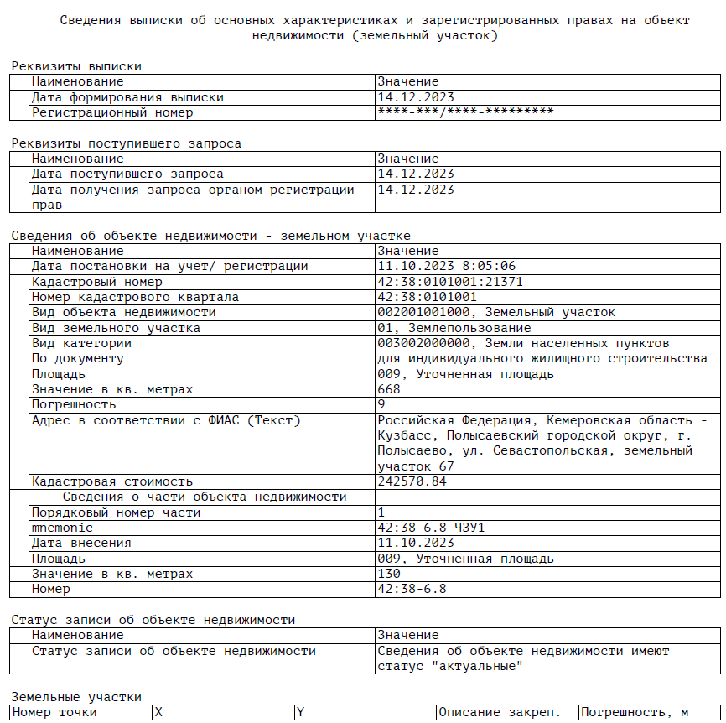

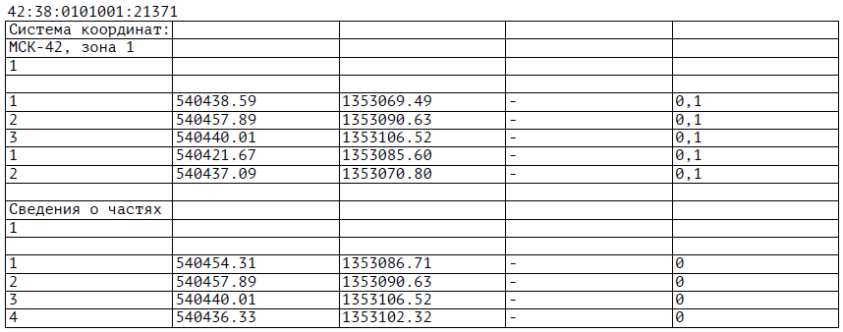

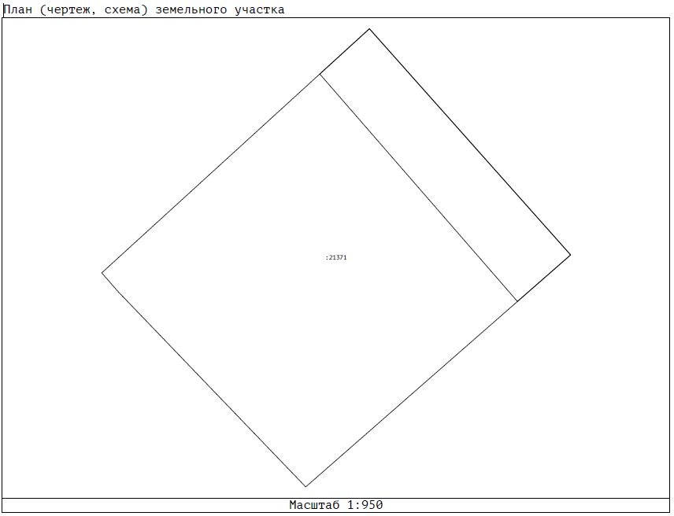

Начальник юридического
отдела комитета___________________________ А.А. Старосотникова

Начальник отдела по управлению
земельными ресурсами _____________________О.Н. Рихтер

Исполнитель: главный специалист____________ Е.Н. Коваленко

